四川省2020年度税务师行业年报基本数据情况分析

根据《四川省2020年度税务师行业年度报表》统计结果，现将有关情况汇总统计分析如下：
- 四川省税务师行业的基本情况
（一）税务师事务所基本情况
截至2020年12月31日，信息系统内全省税务师事务所共计353户，其中：有限所335家，占94.9%；合伙所12户（普通合伙10户，特殊普通合伙2户），占3.4%；异地分所5户，占1.42%；股份制所1户，占0.28%。
全省事务所数量地域分布不均。有260户，占比73.65%的事务所集中在成都市，比重较上年增加1.52%，其中：户数最高为高新区68户，占比19.26%；其次为武侯区48户、青羊区42户、锦江区27户、金牛区24户、龙泉驿区11户，五区合计152户，占比43.06%，占成都市总数的58.46%；成都市其他区域事务所数量均在10户以下，共计40户，占比11.33%，占成都市总数15.38%。成都以外地区事务所93 户，占比26.34%，户数最多为绵阳15户，占比4.2%；乐山11户，占3.1%，其他地区均在10户以下共计67户，占比18.98%；雅安、甘孜和阿坝3个市州仍无本地事务所。
2020年度全省新增事务所49户，较上年增长16%。其中：增加有限所47户、异地分所2户。共计注销事务所1户，类型为有限所。全省本地分所43户，较上年增加3户，增长7.5%；异地分所5户，较上年增加66.6%。事务所变更事项共55次，其中：法定代表人变更21次，事务所名称变更6次，注册资金变更14次，经营地址变更14次。
（二）从业人员基本情况
截至2020年12月31日，全省税务师行业从业人员总数为5930人，比上年增加455人，增长8.3%。其中：女性3508人，占比59.15%，男性2422人，占比40.85%。
从业人员中，执业税务师2745人，比上年增加238人，增长9.5%，占从业人员总数46.3%；女性执业税务师1485人，占执业税务师总数54%；股东或合伙人766人，占执业税务师人数27.9%。
其他从业人员3185人，比上年增加217人，增长7.31%，占从业人员总数53.7%，其中：事务所内非执业税务师498人，占从业人员总数8.3%；具有其他专业服务资格从业人员581人，占从业人员总数9.7%，其中：注册会计师445人，资产评估师100人，律师36人。
全省税务师行业从业人员学历集中在大专和本科，合计占比达到91.82%。大专学历2509人，占从业人员的42.31%；本科学历2936人，占从业人员49.51%，研究生及以上学历184人，占比3.1%，大专以下301人，占比5.07%。
表1全省年末从业人员的学历结构
学历 | 2019年人数 | 2020年  人数 | 比重 | 比上年增减人数 | 比上年增减比例
研究生及以上 | 185 | 184 | 3.1% | -1 | -0.5%
本科 | 2631 | 2936 | 49.51% | 305 | 11.59%
大专 | 2370 | 2509 | 42.31% | 139 | 5.86%
大专以下 | 289 | 301 | 5.07% | 12 | 4.15%
合计 | 5475 | 5930 | 100.00% | 455 | 8.3%

从业人员年龄结构：全省从业人员35岁以下从业人员为1881人，占比31.72%；36岁-50岁人数为3088人，占比52.07%，50岁-60岁从业人员为705人，占比11.88%，60岁以上从业人员256人，占比4.3%。执业税务师中35岁以下从业人员占比12.27%，36-50岁占比66.73%，51-60岁占比15.4%，61岁以上占比5.57%。
表2全省年末从业人员年龄结构
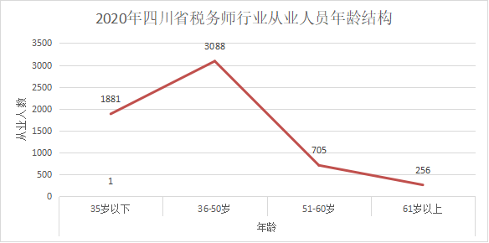
从业人员政治面貌。全省税务师行业共有中共党员520名，较上年增加6.77%。59名民主党派人士，较上年增加59.46%。其中执业税务师党员280名，执业税务师民主党派人士31名。从业人员中有各级人大代表、政协委员28名（30个席位），其中：全国政协委员1名,省人大常委1名，省政协常委1名，省人大代表1名;市州人大常委和政协常委各2名，县（区）人大常委、政协常委各1名、人大代表3名；市(区、县）人大代表5名、政协委员12名，党代表1名。
二、四川省税务师行业经营情况
（一）行业营业收入情况
2020年度全省税务师行业收入总额11.53亿元，比上年9.9亿元增加1.63亿元，增幅16.46%，高出“十三五”平均增长水平1.42个百分点。呈现出良好的发展趋势。其中，主营业务收入113157.22万元，比上年98149.68万元增长15.29%，其他收入2152.01万元，比上年939.57万元增长1.29倍。
收入结构具体情况：1、纳税申报代理业务5283.9万元，较上年下降4.53%，占行业总收入的4.58%。下降原因主要为事务所在转型升级中其他非税收入纳税代理、企业所得税纳税申报代理及其他申报代理业务的下降,而纳税申报代理业务中社会保险费申报代理、非居民企业纳税申报代理业务呈上升趋势。
2、一般税务咨询22839.67万元，该收入为业务大类中增长最快业务。较上年增加40.96%，占行业收入总额19.8%。其中日常税务咨询业务13044.18万元，较上年增加4680.37万元，增长55.96%；纳税申报准备咨询、其他一般税务咨询业务均增长15%以上，但其中企业所得税年度纳税申报准备业务较上年下降了16.56%。
3、专业税务顾问27239.99万元，较上年增长10.92%，占行业收入总额23.62%。其中：长期税务顾问19477.7万元，增加1553.19万元，增长8.67%；专项税务咨询服务6398.67万元，增长11.19%，专项税务咨询服务中有两类业务增速较快：与特别纳税调整事项有关服务增长9.84倍（单项业务增长最快）、纳税风险评估增长4.59倍；资本市场特殊税务处理合规性审核业务实现零突破。其他专业税务顾问业务1363.61万元，较上年增长了55.03%。
4、税收策划6705.53万元，较上年增加29.53%，占行业收入总额5.8%。经营活动税收策划3635.58万元，增长24.37%；企业重组税收策划、其他事项税收策划、战略规划税收策划增长比重分别达到56.3%、40.25%、18.01%。
5、涉税鉴证36125.08万元，较上年增加14.05%，占行业收入总额31.32%，仍然是收入大类中占比最大业务。其中土地增值税清算鉴证7582.48万元，增长64.63%；高新技术企业专项认定鉴证368.34万元，增长2.76倍；企业所得税汇算清缴鉴证22560.56万元，增长1.83%；其他涉税鉴证业务2134万元，增长25.38%；研发费税前加计扣除鉴证1332.58万元，增长7.79%；企业注销登记鉴证938.99万元，增长66.65%。企业税前弥补亏损鉴证、企业资产损失税前扣除鉴证业务下降比重分别为13.02%、6.45%。
6、纳税情况审查1479.59万元，较上年增加36.8%，占行业收入总额1.28%。税务机关委托纳税情况审查584.55万元，增长1.69倍；其他纳税情况审查895万元，增长8.06%。
7、其他税务事项代理7070.91万元，较上年增长6.6%。代理建账记账4663.91万元，下降0.39%；发票业务95.99万元，增长11.83倍；其他税务事项代理2213.55万元，增加27.11%；税收优惠代理申请97.45万元，下降51.73%。
8、其他涉税服务6412.52万元，较上年下降11.99%，涉税专业培训业务2536.47万元，下降3.66%。其他涉税服务3876万元，下降16.7%，暂无互联网税务信息服务业务。
表3 全省事务所主营业务收入情况表
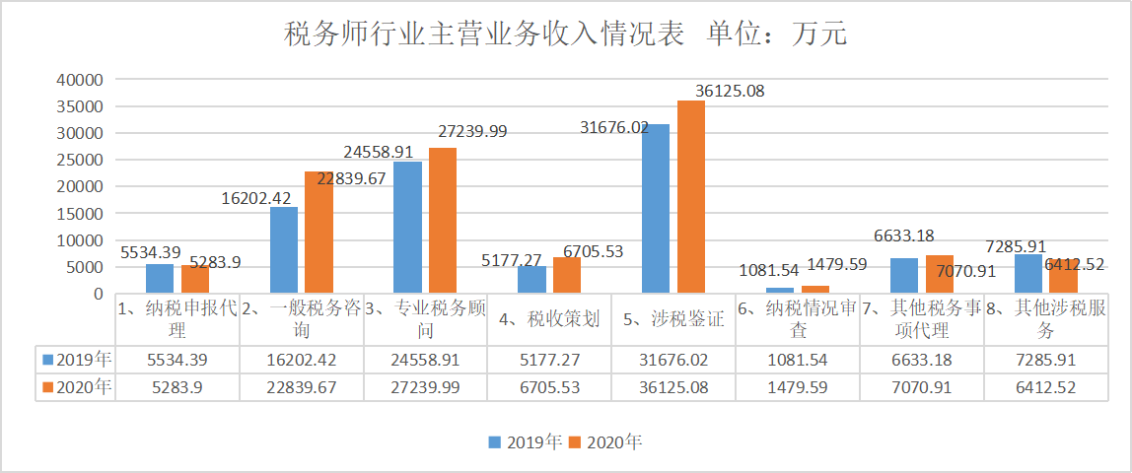
营业收入数量分布情况：全省营业收入超亿元所1户，占比0.28%；营业业收入5000万-1亿所2户，占比0.57%；4000万-5000万1户，占比0.28%；3000万元-4000万3户，占比0.85%；2000万-3000万4户，占比1.13%；1000万-2000万13户，占比3.68%；超千万元的事务所合计有24户，较上年共增加3户，占总数6.8%。超千万所合计收入为6.07亿元，占比52.6%。较上年千万级事务收营收5.18亿元增加8860.85万元，增幅17.1%。500-1000万20户，较上年增加4户，占比5.67%；100-500万134户，较上年事增加10户，占比37.96%；100万元以下事务所175户，较上年增加31户，占比49.57%。500万元以下事务所合计309户，占比87.54%，500万元成为我省事务所营收数量分布的明显分界线。
表4 全省事务所营业收入数量表

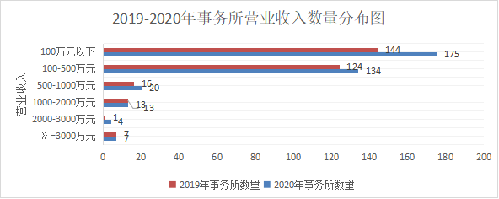
2020年我省事务所营收地区分布前5位依次为：成都、绵阳、泸州、德阳、宜宾地区合计收入107077.55万元，占全省行业经营收入总额的92.8%。其中，成都市经营收入93423.25万元，占比81.02%，较上年增加13403.75万元，增幅16.75%。前5个地区中，泸州地区增长速度最快，达到17.16%，其他地区均有一定幅度的增长。营收超千万元的地区还有乐山地区1381.13万元，较上年增长30%，紧随宜宾地区，排在第6位。
表5全省经营收入前5地区增长情况（单位：万元）
序号 | 地区 | 2019年 | 2020年 | 增加额 | 增幅%
1 | 成都 | 80019.5 | 93423.25 | 13403.75 | 16.75%
2 | 绵阳 | 5945.63 | 6580.96 | 635.33 | 10.68%
3 | 泸州 | 2444.8 | 2864.45 | 419.65 | 17.16%
4 | 德阳 | 1969.34 | 2274.56 | 305.22 | 15.49%
5 | 宜宾 | 1820.39 | 1934.33 | 113.94 | 6.25%
合计 | / | 92199.66 | 107077.55 |  | /

（二）行业成本情况
全行业2020年度经营支出109110.79万元，较上年增加14654.14万元，增加15.51%。支出主要集中在：主营业务成本为66488.96万元，占总成本60.93%，增加13.9%；管理费用为34667.03万元，占总成本31.77%，增加13.52%。营业费用6826.4万元，占总成本6.25%，增加38.32%。此三项费用合计为107982.39万元，占总成本比重为98.96%。其他支出9.6万元，较上年减少73.04%，营业外支出500.77万元，增加3.64倍，主营业务税金及附加657.2万元，较上年增加34.89%。
（三）行业盈利情况
全行业盈利情况：2020年度全省行业利润总额为6198.41万元，比上年增加1686.08万元，增幅37.37%。较“十三五”时期平均增长水平28.55%高出8.82个百分点。利润率5.38%略高于全国水平5.34%。
全省实行盈利事务所共计257户占比73%，较上年增加12.7%，单所最高营利527.56万元。利润为0事务所14户占比4%。亏损事务所92户占比26%。全省事务所平均利润额为17.55万元，较上年增长18.66%。2020年度在行业高质量发展的大背景下，全行业利润取得较好的增长速度，所均利润继续保持正增长。
三、行业经营其他指标
（一）客户数量
2020年全省事务所开展服务客户为50856户次，较上年增加3.49%。服务客户户次增加最快的业务：一般税务咨询服务户数6921户，增长20.05%；其次是其他涉税服务服务户数4016户，增加18.43%；专业税务顾问服务、涉税鉴证服务、税收策划服务、纳税情况审查服务户数均有所增长。
服务客户户次减少的业务：纳税申报代理服务户数9239户，下降1012户，下降9.87%；其他税务事项代理服务户数6115户，下降0.03%。
（二） 贡献度
全省事务所所均贡献度326.65万元，较上年增长0.5%；人均贡献度19.44万元，较上年增长7.4%；执业税务师人均贡献度42万元，较上年增长6.2%。2020年度全行业继续实现三个贡献度的增长。但我省事务所无论是在扩大营收还是人员和税务师资源的利用上仍有较大发展空间，与全国水平相比仍有一定差距：全国所均贡献度353.68万元，人均贡献度24.37万元，师均贡献度53.76万元。
表6 全省所均、人均、师均贡献度（2018-2020）单位：万元。
年度 | 2018年 | 2019年 | 2020年
所均贡献度 | 315.07 | 324.59 | 326.63
人均贡献度 | 16.80 | 18.08 | 19.44
师均贡献度 | 36.84 | 39.33 | 42.00

- 行业集中度
2020年我省CR5为24.95%，较上年25.4%稍有下降，全省处于低集中竞争市场环境中。
四、报表反映出的突出问题
（一）事务所发展不平衡。事务所营收能力相差巨大，单所最高营收为10055.04万元，而营收小于50万元的事务所达121户，占全省事务所数量34.27%，合计收入2451.35万元，仅占总收入的2.1%。个别事务所还存在拥有多名执业税务师，年业务收入却不足10万元情况，一方面是税务师人才资源的浪费，一方面反映出扩大营收已成部分事务所发展的当务之急。
（二）事务所转型升级仍面临较大挑战，大所、强所数量增长较缓，500万元的营收成为事务所做大做强的“瓶颈”。事务所盈利水平不容乐观，2020年全省共计96户占27.19%的事务所出现亏损，有悖于行业向上发展的大趋势，部分事务所在转型升级中高端业务增长慢，低端业务大量流失，营收受到较大影响，进而影响利润，出现亏损。
（三）全行业党员数量虽比上年有所增长，但总体人数较少。党员人数只占全行业从业人员8.7%，还不到从业人员的1/10。党建统领统揽作用和党员先锋模范作用尚未得到充分体现。
五、行业发展建议
（一）进一步加强行业党的领导和党的建设，贯彻落实行业党建“百千行动”计划，推进事务所党建入章工作，有党支部的事务所和有党员的事务所要充分发挥党支部战斗堡垒作用和党员先锋模范作用，让其成为高质量发展的骨干带头人；没有党支部和党员的事务所要积极培养入党积极分子，创造条件成立党支部，形成以党建统领高质量发展的凝聚力和创造力，激发干事创业的信心与合力。
（二）加强人才队伍建设，以人才推动事务所转型升级，以自主学习与集中培训相结合，引进拓展高端涉税服务人才，优化人才结构，全方位提供优质服务，保持良好的执业信誉，做大做强，做精做专，提升竞争力。协会继续落实行业高端人才、文秘人才、党建人才的培训，鼓励事务所加强合作联系，小所主动向大所牵手，大所不断向小所赋能，充分发挥联络处、专委会的力量，手牵手大踏步前进。
（三）加强事务所自身规范化建设。结合自身实际，梳理业务流程，完善各项管理制度，切实做好风险控制和成本管理，提升内部管理水平。坚守执业底线，严控执业风险，提高服务质量，以专业、优质的服务赢得客户，赢得市场，大所保持营收的稳中有进，小所要努力突破发展瓶颈，制定好收入增长计划，利润增长计划，人才培养计划，一步一脚印的去实现。
（四）加强开放交流学习，共同探讨问题的解决办法，从实践中总结经验，积极开展多形式的市场拓展及合作，发挥优势，不断探索专业化服务的新途径，加强与客户的交流、沟通，了解客户需求、提供合法、合规、及时、专业的服务，共同维护全省良好营商环境，为国家“十四五”发展规划贡献力量。

